- 综合账户激活

1.场景说明
综合账户激活场景是指针对批量开户、保号补换开、不动户进行激活业务办理，支持的介质为卡（含社保卡）、折、存单。客户可通过智能柜员机、移动Pad、手机银行、柜面多渠道进行办理。在激活过程中可同时开通其他服务，如短信通知、个人手机银行、约定转存业务服务。该场景是集成客户信息维护、激活、综合签约服务为一体的组合场景。仅支持在柜面进行业务办理。
- 业务办理流程
【交易流程图】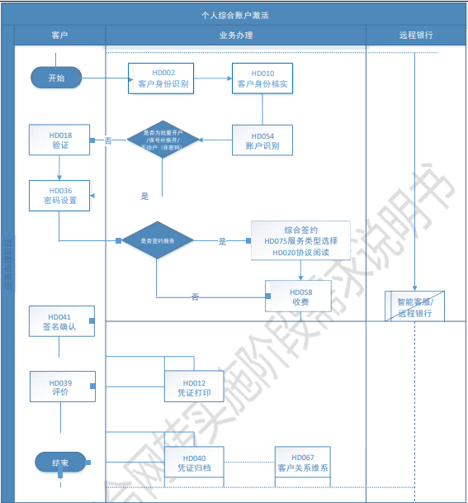

【操作介绍】
- 客户到达网点后，由网点厅堂的取号机、厅堂服务人员手持Pad对客户身份进行识别，并结合网点忙闲情况、客户情况对客户进行分流或展开营销。
- 通过联网核查、人脸识别等方式对客户身份进行核实和确认,人脸识别不通过时，由当前操作人员、辅助人员的上一级管理人员进行现场审核。
- 通过刷/读卡折（IC卡需要支持插卡或者非接触式读卡，回显账号或介质号）、客户手工输入账号（存单）方式，识别客户账户。校验介质状态、账户状态和客户信息完整性。
- 客户身份核实通过后，输入待激活账户的原密码进行验证（仅限不动户类账户支取方式为“密码”的账户），验证通过后客户设置取款密码和查询密码。若待激活账户支取方式为“非密码”，提醒客户是否进行支取方式的变更，若客户需要变更则进入取款密码和查询密码设置环节。
- 系统回显账户协议，客户通过柜外清阅读协议（不动户激活无需阅读账户协议）。
- 客户协议阅读完成后，业务提交客户对业务信息进行确认。确认无误后生成业务信息电子凭证，客户自主确认后无误后进行电子签名（支持手写正楷电子签名和指纹签名），电子签名信息需要经过柜员审核，不符合签字要求的或者指纹信息不清晰，需要求客户重新签字确认。
- 根据客户需求，提供纸质回单、电子回单打印服务，同时客户对本次服务进行评价。
- 业务办理结束后，系统对凭证进行质检并进行自动归档处理。
2.1柜面办理流程
【交易代码】030611 综合账户激活
【交易权限】业务柜员
步骤1:柜员成功登录后，输入交易代码“030611”或场景名称进入“综合账户激活”场景界面。
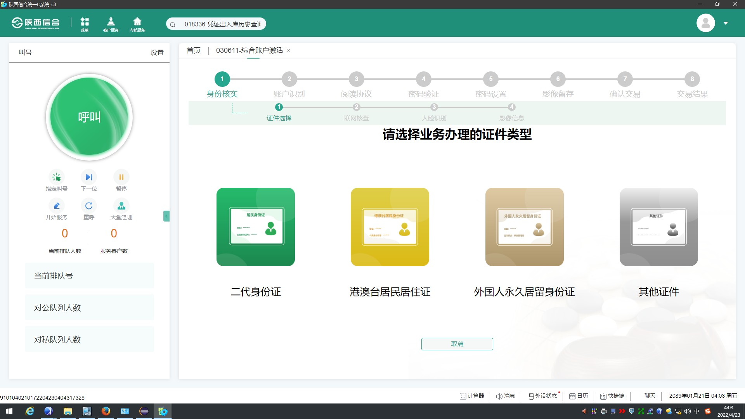
步骤2:成功进入交易界面，根据携带的有效证件选择对应的证件类型，可供选择的证件类型有：“二代身份证”、“港澳台居民居住证”、“外国人永久居留身份证”、“其他证件”。选择后，将有效身份证件放在证件读取区域（或者进行手工输入），查看证件信息无误后点击“下一步”进行人脸识别，人脸识别通过后点击“下一步”。若未存在客户信息或客户信息九要素缺失，则进行跳转至客户信息维护场景进行业务办理。
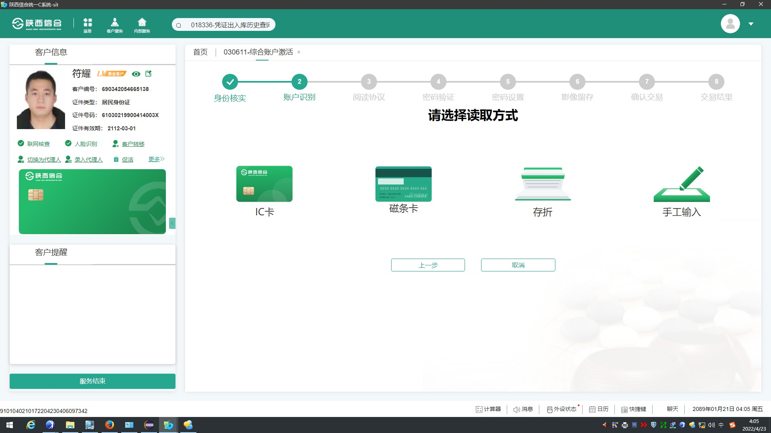
步骤3:根据携带介质情况，选择对应介质读取方式，分别为：IC卡、磁条卡、存折、手工输入。根据介质类型进行相应的介质读取方式，完成后进入下一界面。若客户携带介质为存单，选择“手工输入”，输入存单账号及凭证号点击“下一步”。
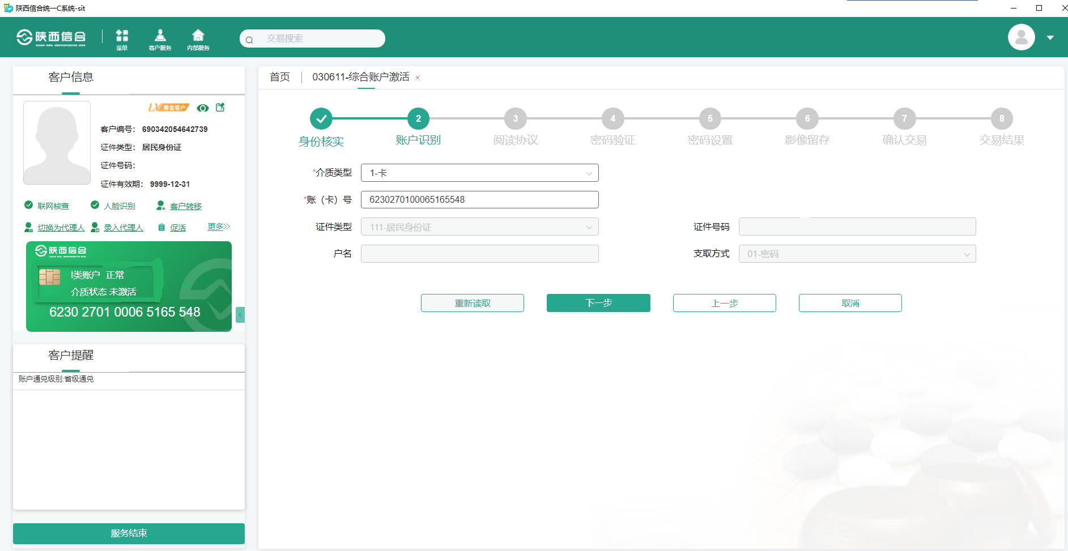
步骤4:查看介质读取信息，确认无误后，点击“下一步”。为同号换卡激活的直接进入密码验证环节。若信息有误，点击“重新读取”返回步骤3。
卡激活
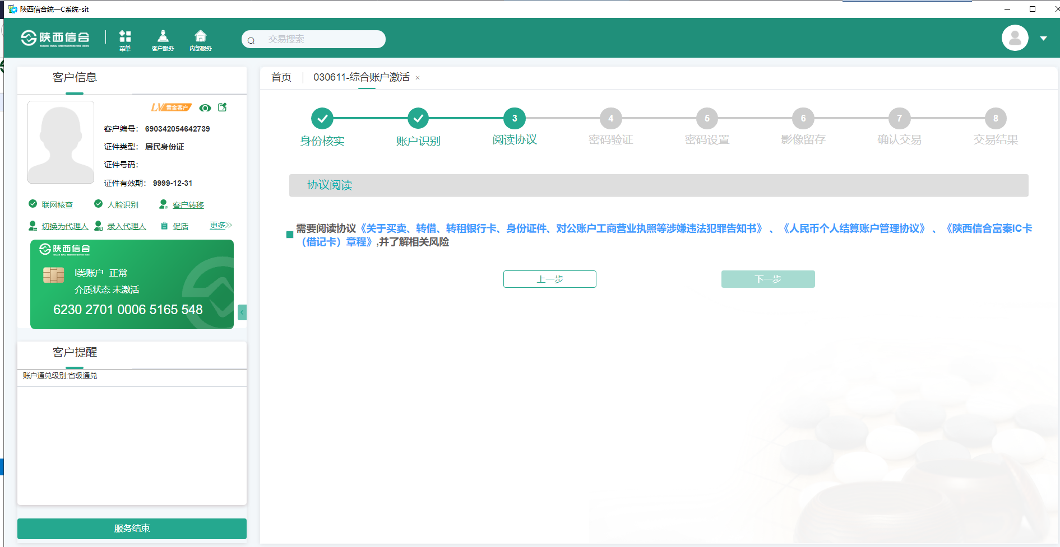
当激活介质为“银行卡”时，进入协议阅读界面，客户需要通过柜外清对《关于买卖、转借、转租银行卡、身份证件、对公账户工商营业执照等涉嫌违法犯罪告知书》、《人民币个人结算账户管理协议》和《陕西信合富秦IC卡（借记卡）章程》进行阅读，完成后，点击“下一步”。完成后流程为步骤5。
【注意事项】同号换卡激活无需阅读协议。
存折激活
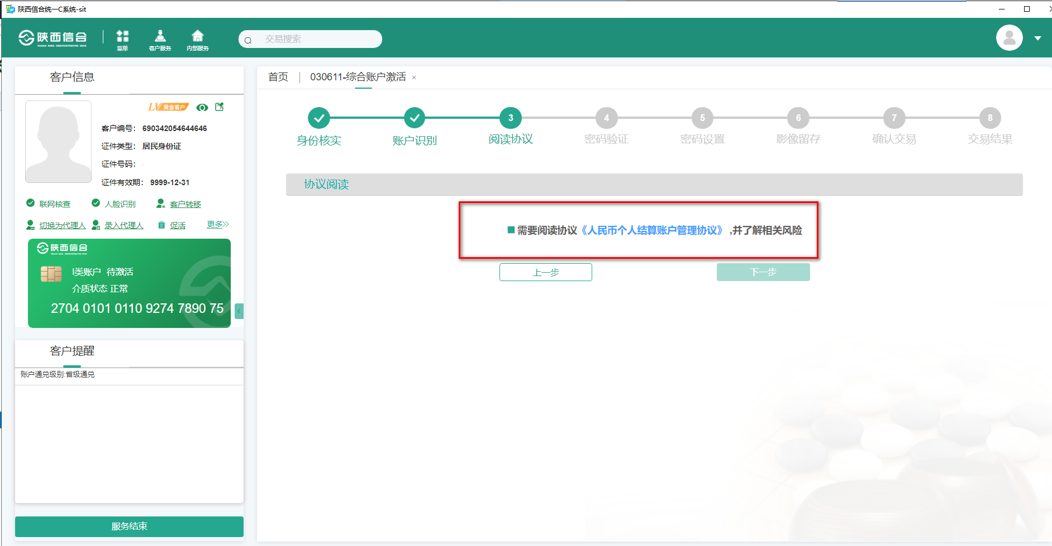
当激活介质为“存折”时，进入协议阅读界面，客户需要通过柜外清对《人民币个人结算账户管理协议》进行阅读，完成后，点击“下一步”。完成后流程为步骤5。
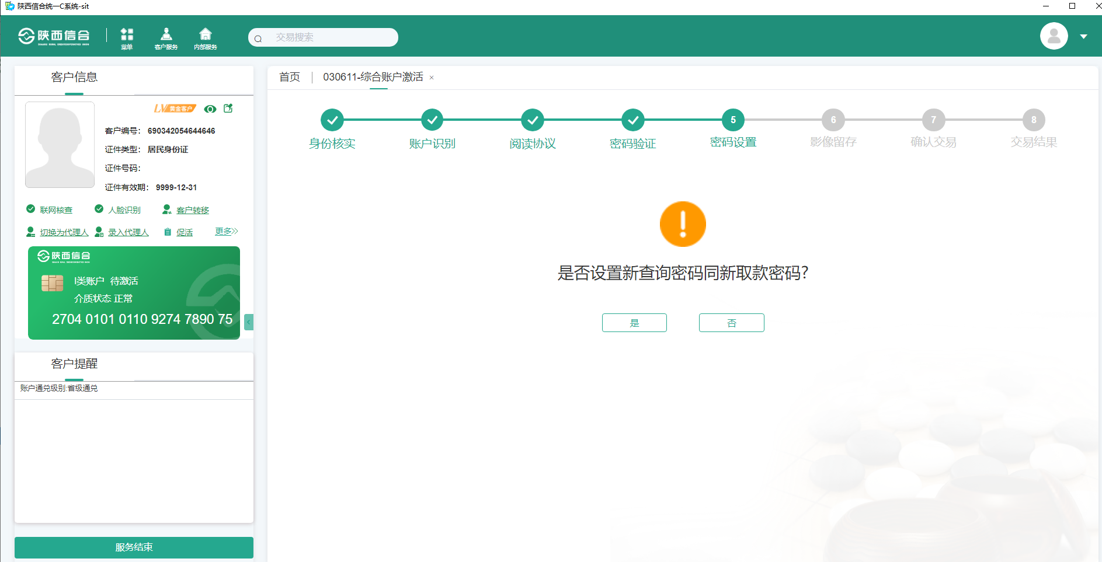
步骤5：提示客户通过柜外清进行密码设置。根据提示进行密码设置，完成后点击“确定”进入下一步。提示“是否设置新查询密码同取款密码”。统一设置密码选择“是”，单独设置密码选择“否”。
【注意事项】同号换卡激活业务无需进行密码设置，仅需验密。
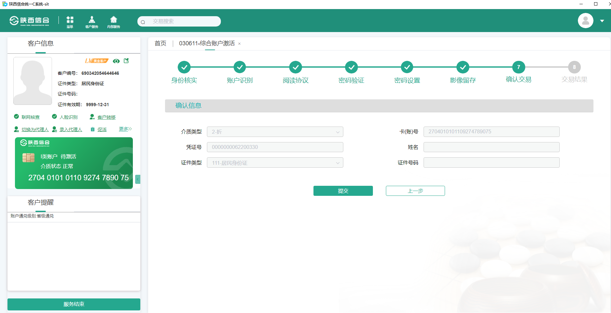
步骤6:进入交易确认界面，查看输入项无误后，点击“提交”，提醒客户由柜外清进行交易确认并完成正楷签名（需柜员审核确认）或指纹录入（无法进行签名时）后，点击“确认”，提交后台进行业务处理。
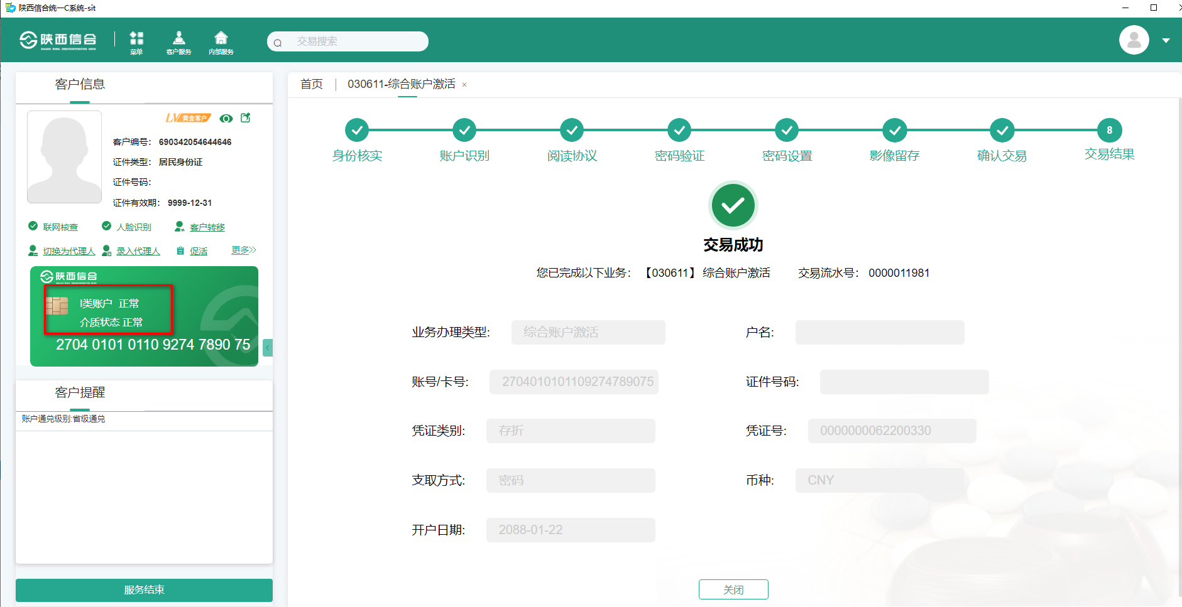
步骤7:查看交易结果并完成相关凭证打印。根据提示，完成相应凭证及回单的打印。若客户需要纸质回单，则进行纸质回单打印；若客户不需要纸质回单，可通过我行手机银行扫描二维码查看业务办理信息。
步骤8:由客户在柜外清对本次交易进行评价。可选择“非常满意”、“满意”和“不满意”。不评价默认为“客户未评价”。
2.2智能柜员机办理流程
【账户管理】账户激活
步骤1:客户在常用菜单里选择账户管理，点击“账户激活”进入操作界面。
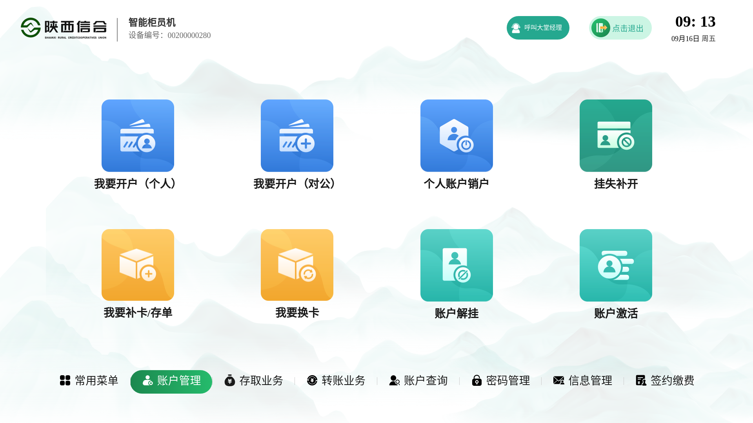
步骤2：客户身份核实，客户根据界面提示将身份证插入证件读取区域,系统对该证件的有效期、真实性进行核实，同时进行人脸识别。
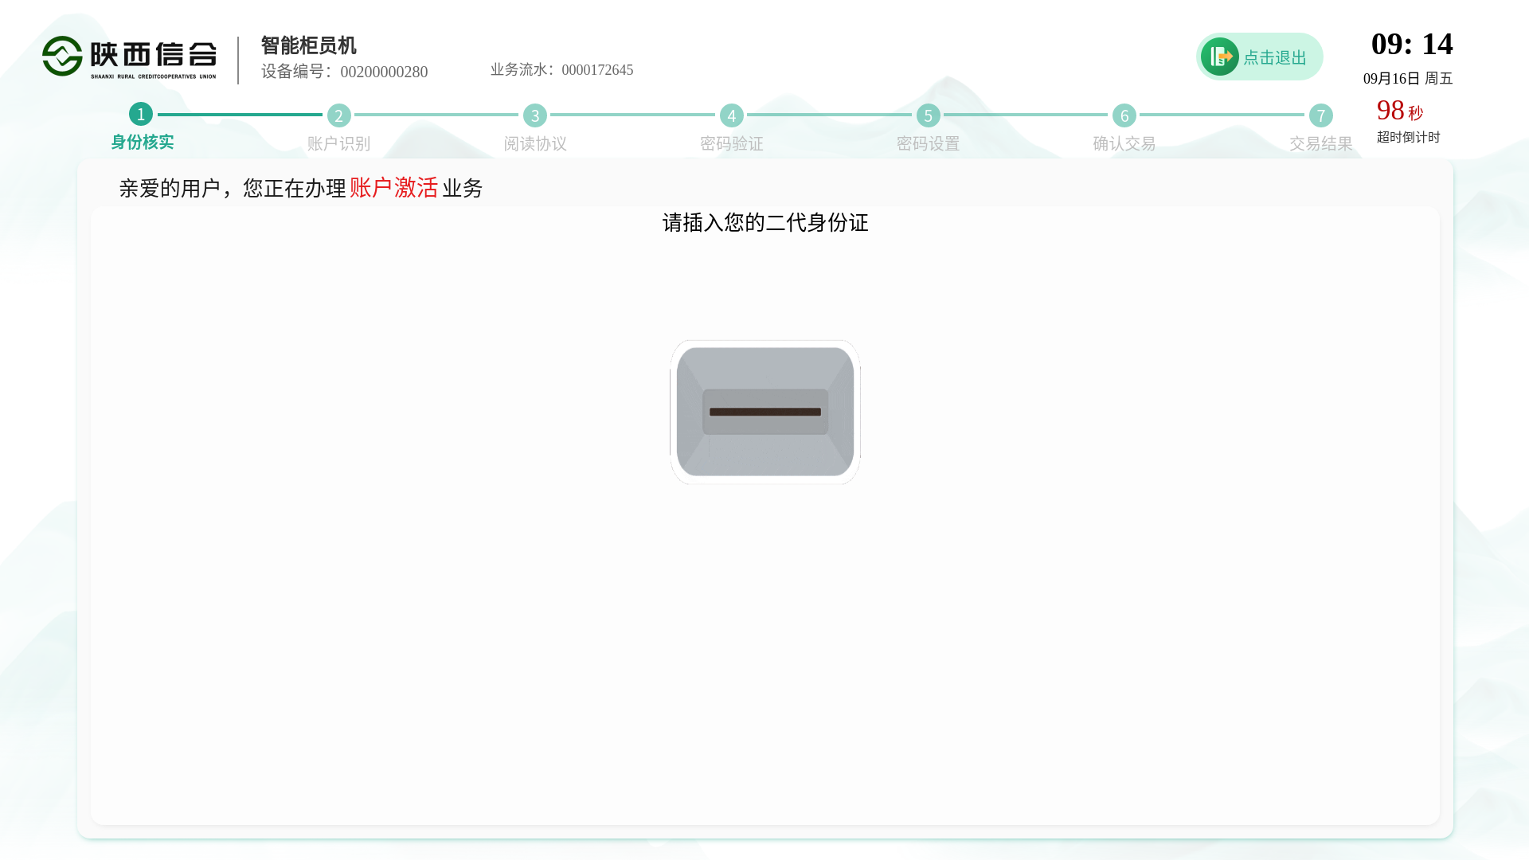
步骤3：根据携带介质情况，选择对应介质读取方式，分别为：银行卡、存折、存单、手工输入。根据介质类型进行相应的介质读取方式，完成后进入下一界面。若客户携带介质为存单，可选择“手工输入”，选择介质类型及账号点击“下一步”。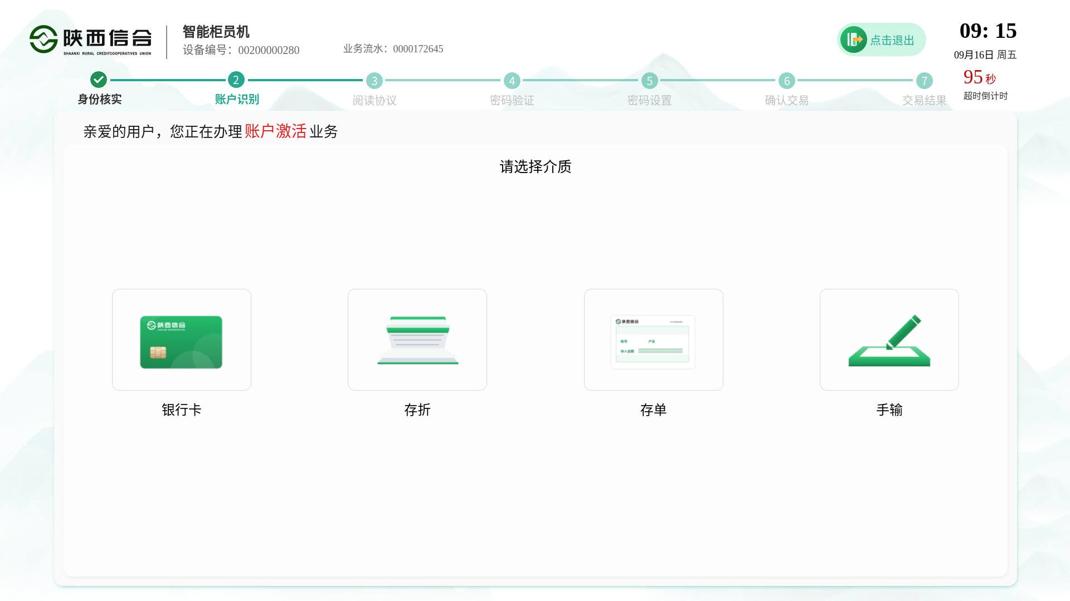
卡激活
1.按照提示插入银行卡
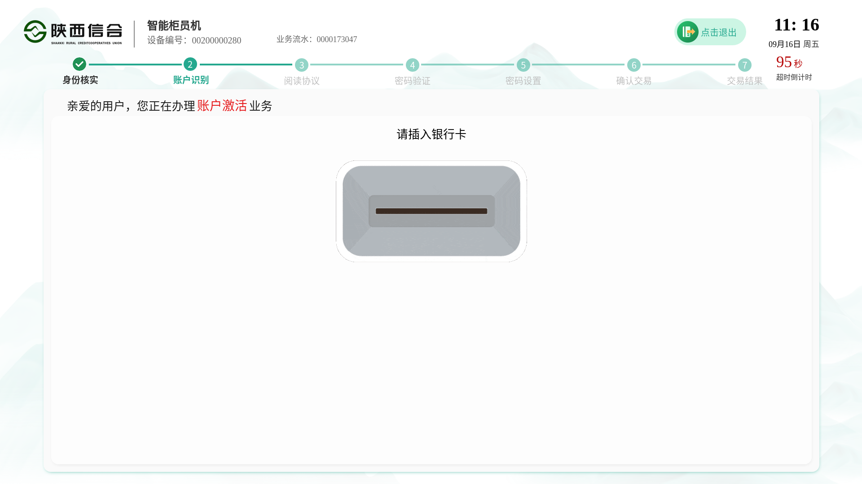
2.进入协议阅读界面，客户需要对《人民币个人结算账户管理协议》、《陕西信合富秦借记卡章程》、《关于买卖、转借、转租银行卡、身份证件、对公账户工商营业执照等涉嫌违法犯罪告知书》进行阅读，完成后，点击“下一步”。完成后流程为步骤4。
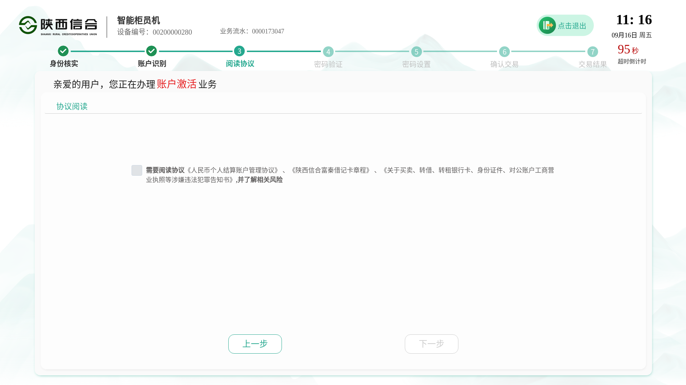
存折激活
1.按照提示刷折
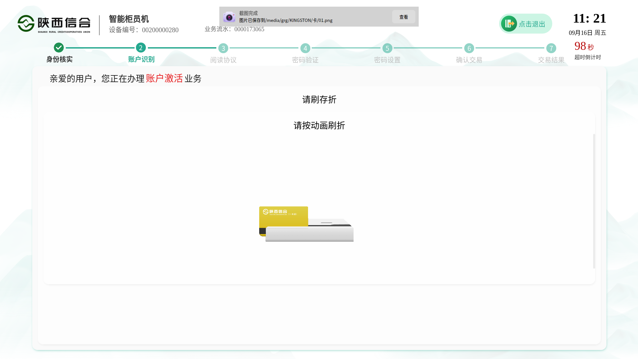

2.当激活介质为“存折”时，进入协议阅读界面，客户点击对《人民币个人结算账户管理协议》进行阅读，完成后，点击“下一步”。完成后流程为步骤4。
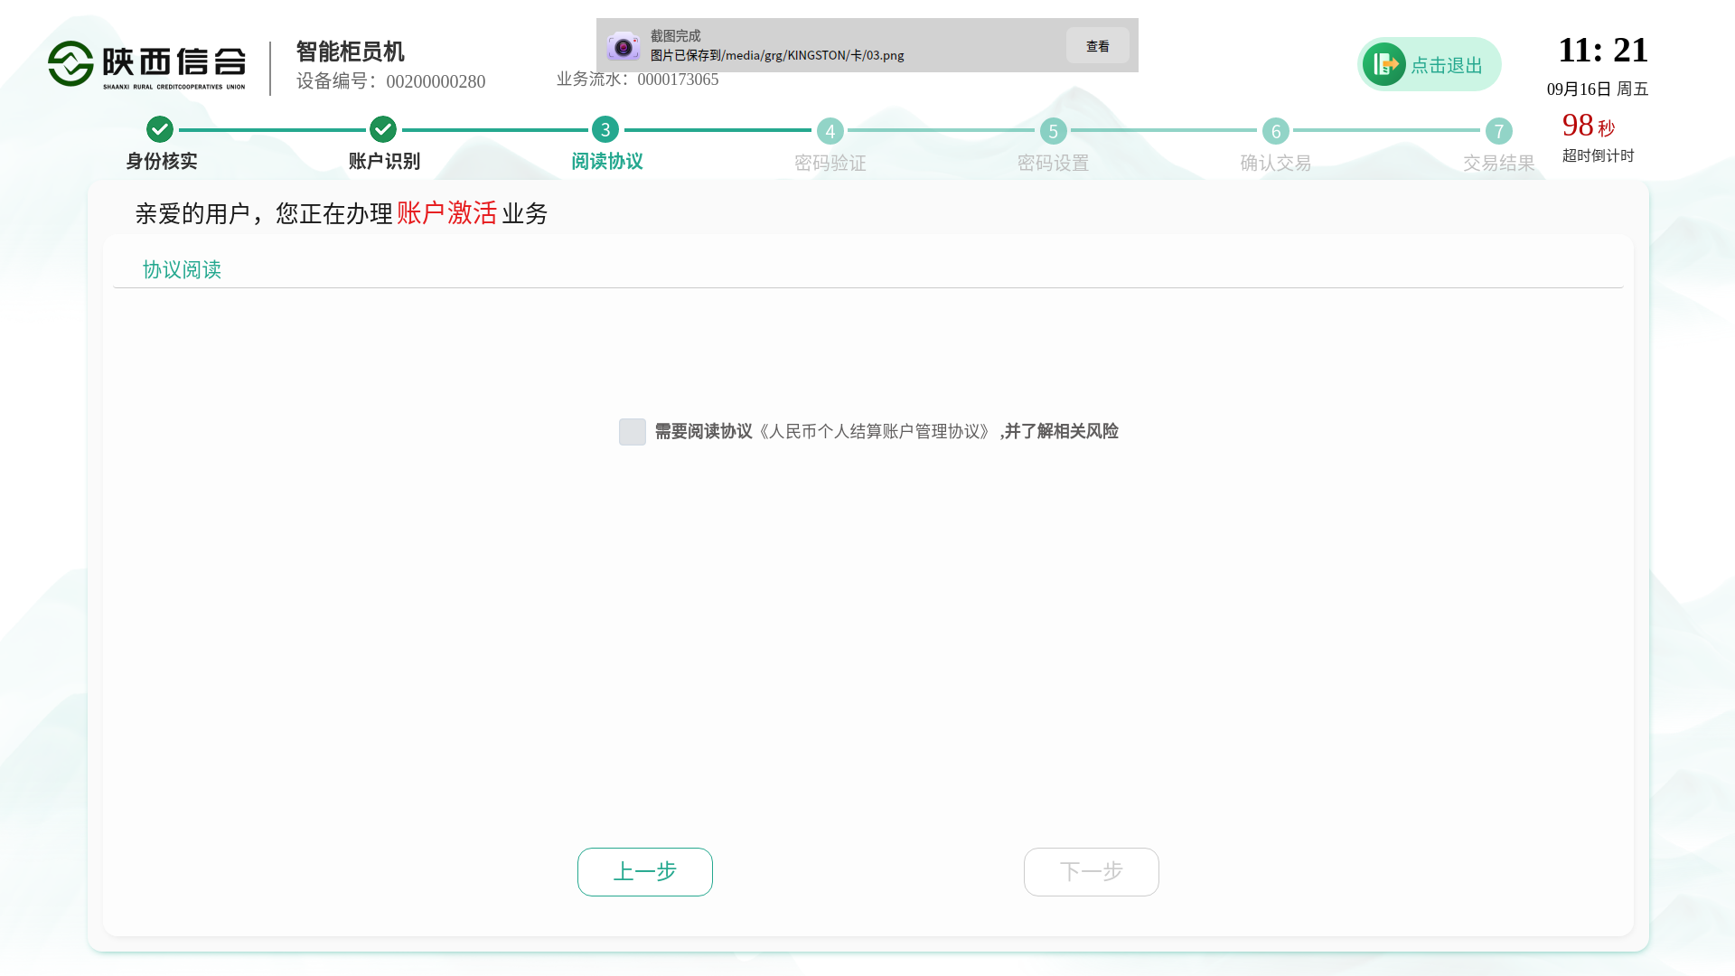
存单激活
1.按照提示插入存单
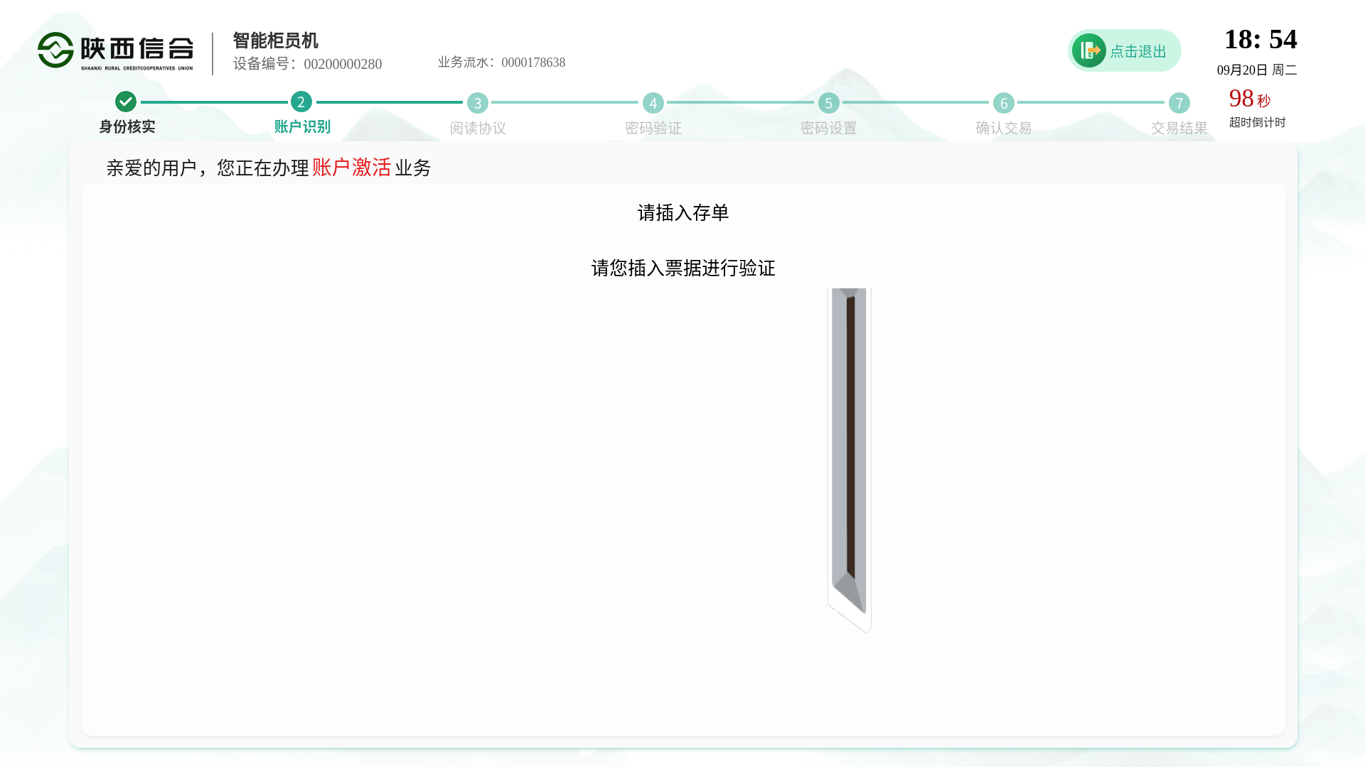
2.账户识别
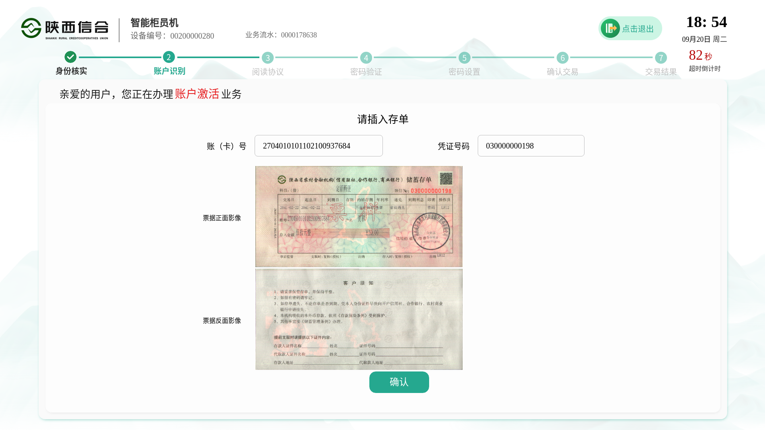
不动户激活
- 刷读卡/存折后提示输入密码，进入验证密码环节 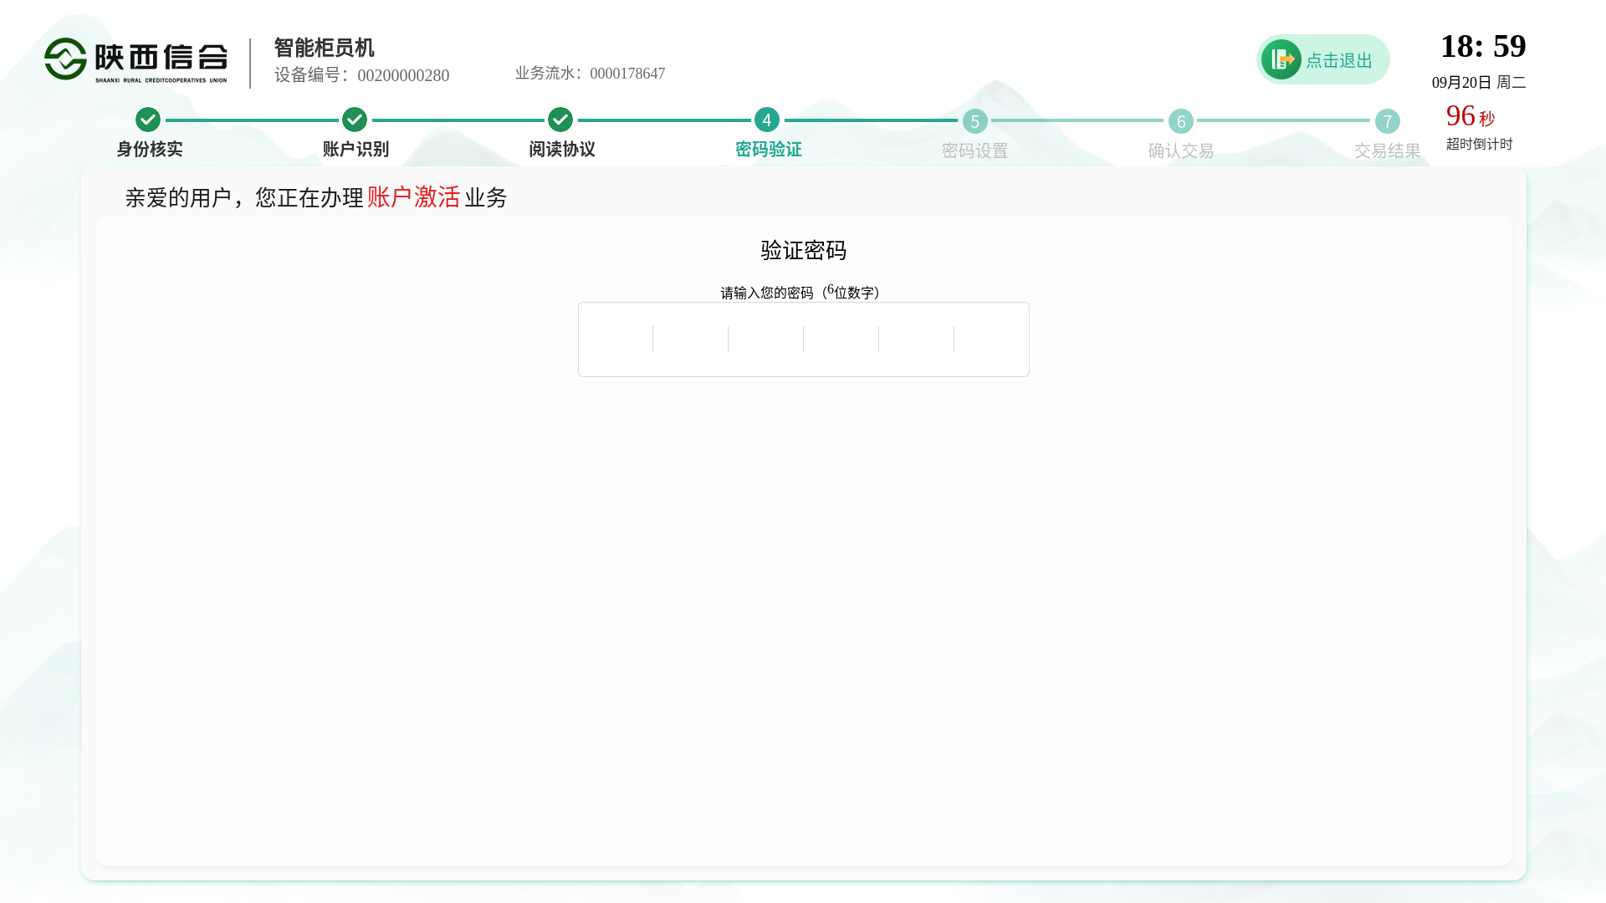
2.提示是否重新设置密码 ，选择否，完成后进入步骤5。
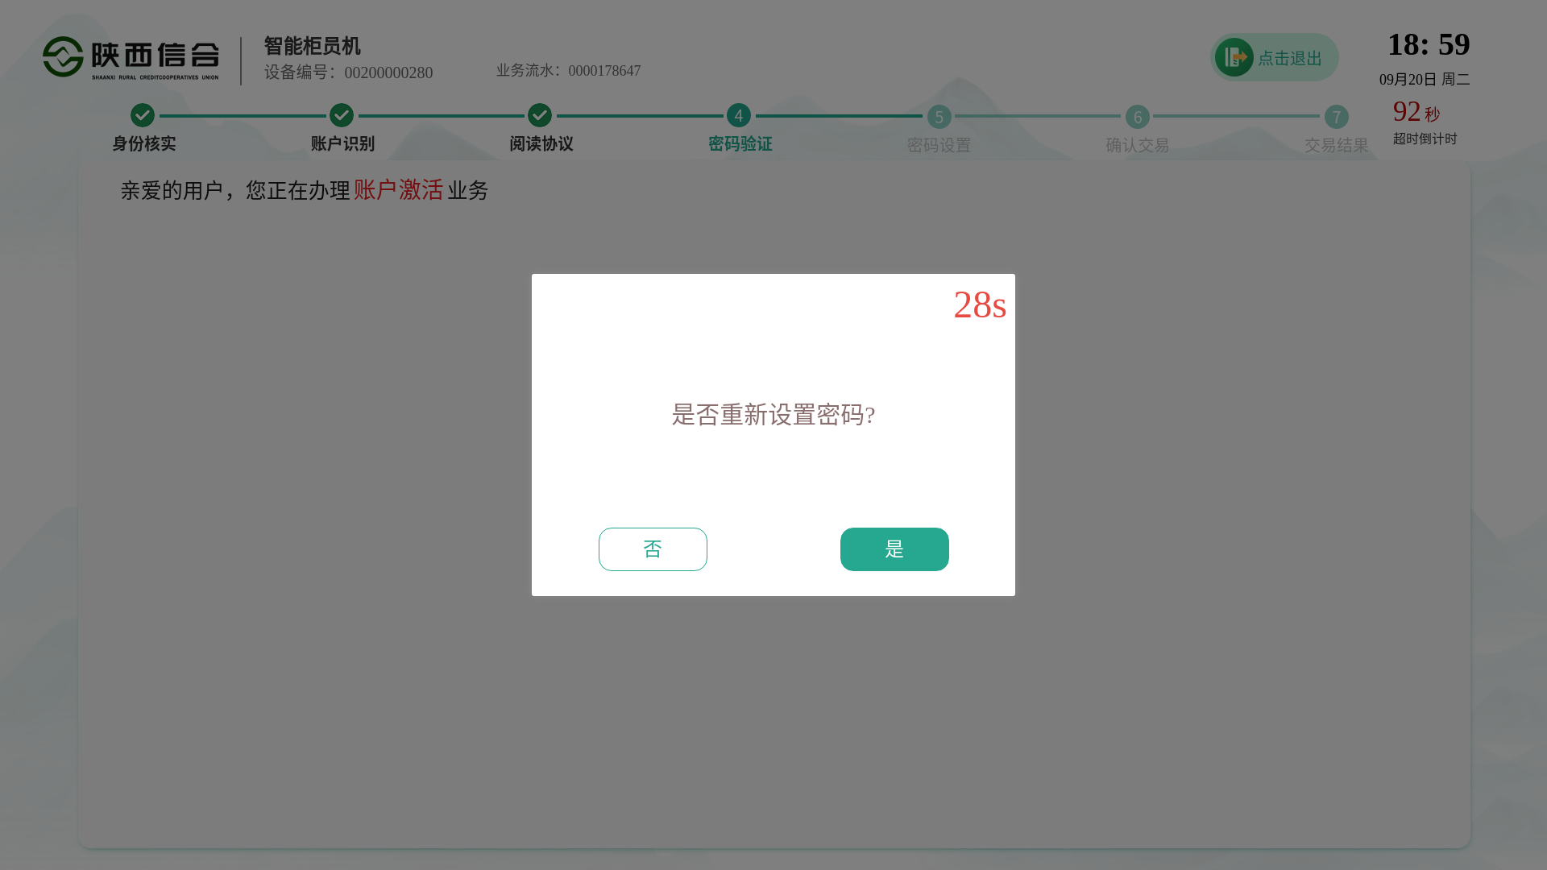
步骤4:提示客户进行密码设置。根据提示进行密码设置，完成后点击“确定”进入下一步。提示“是否设置新查询密码同取款密码”。统一设置密码选择“是”，单独设置密码选择“否”。
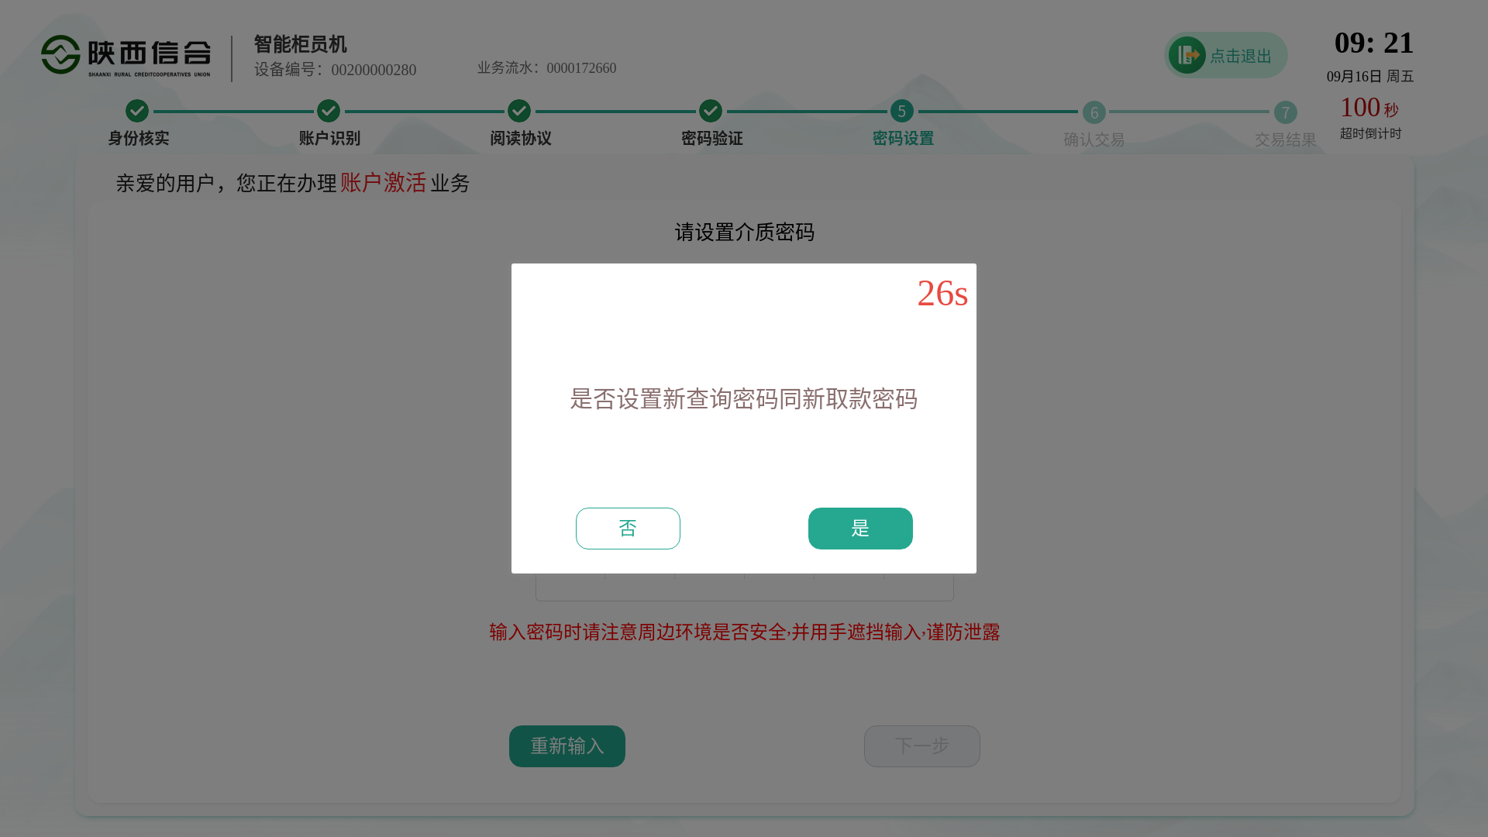
步骤5:进入交易确认界面，查看输入项无误后，点击“确定”，提醒客户进行交易确认并完成正楷签名（需柜员审核确认）或指纹录入（无法进行签名时）后，点击“确认”，提交后台进行业务处理。

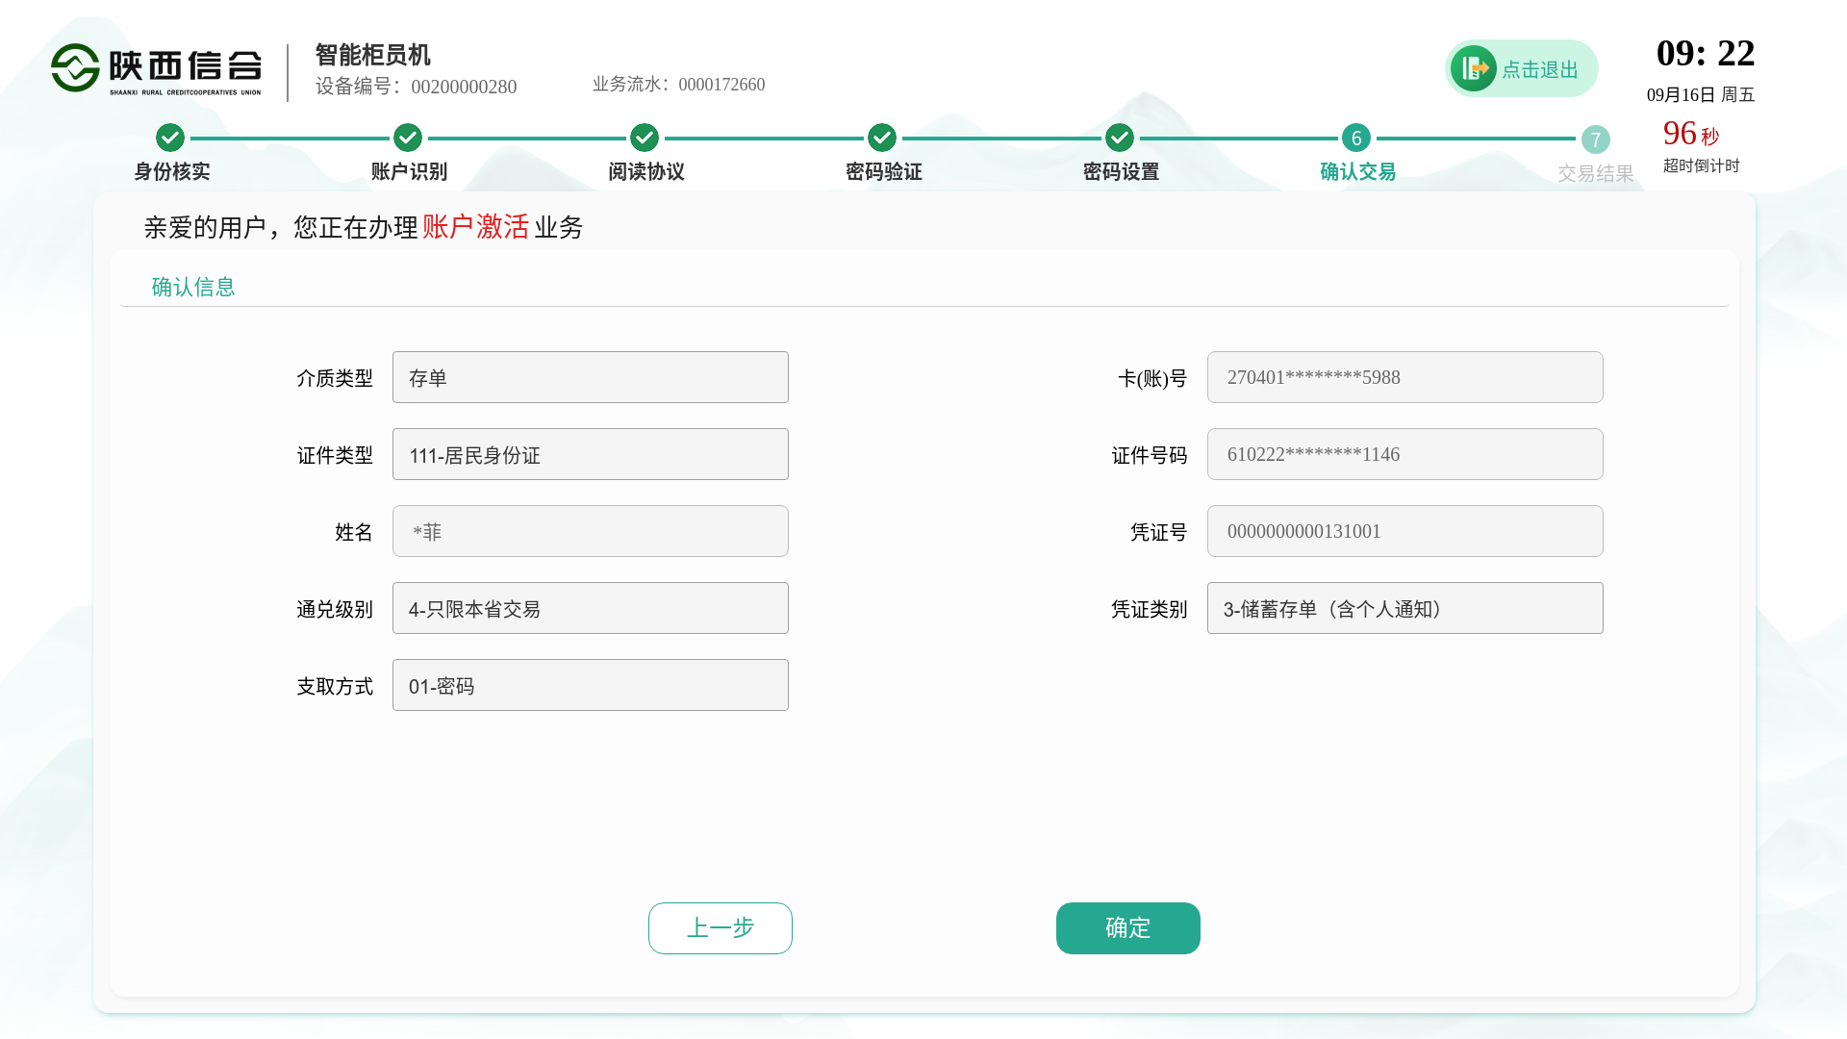
步骤6:查看交易结果并完成相关凭证打印。根据提示，完成相应凭证及回单的打印。若客户需要纸质凭证，则进行打印凭条；若客户不需要纸质凭证，可通过我行手机银行扫描二维码查看业务办理信息。
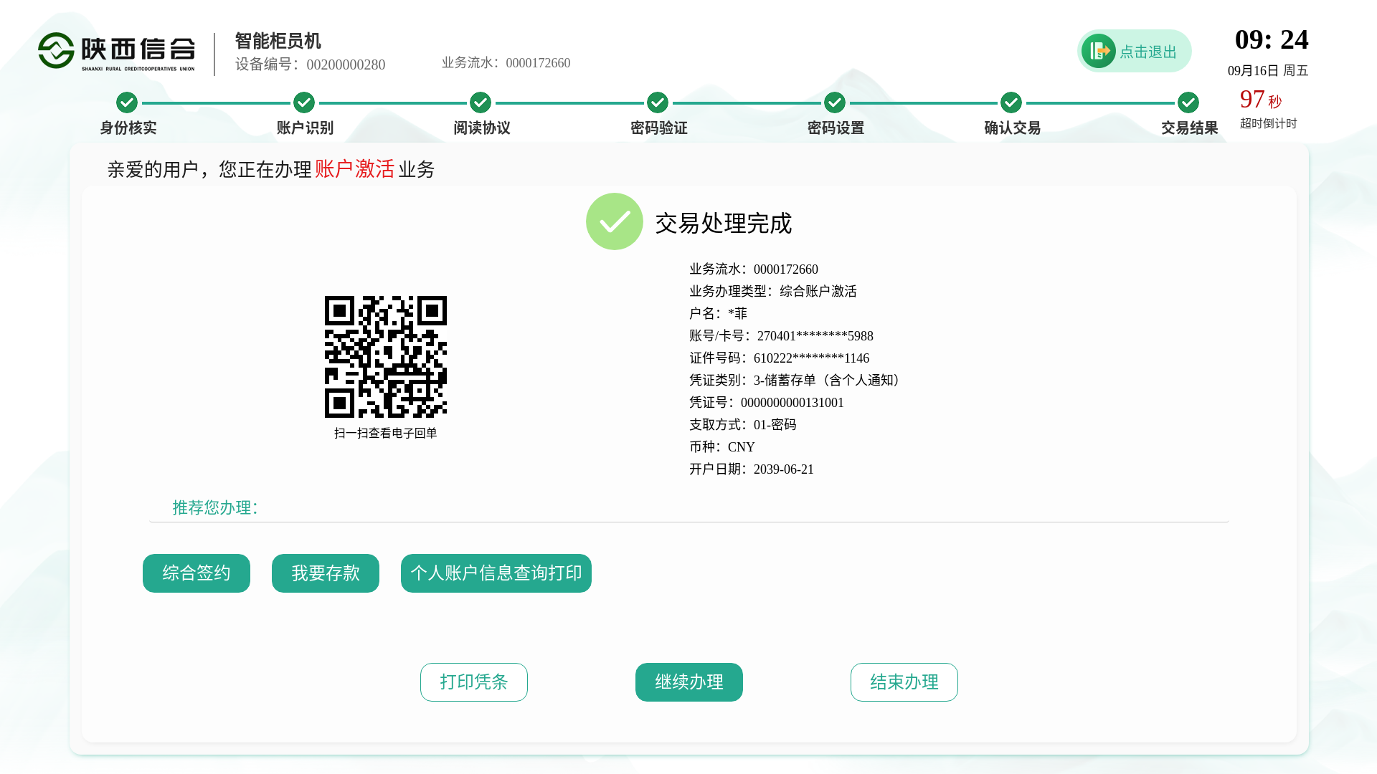
2.3 PAD办理流程
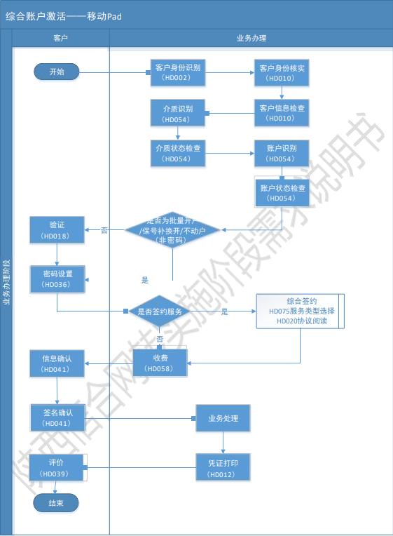
【账户管理】综合账户激活
步骤1:客户在银行卡服务菜单里点击“综合账户激活”进入操作界面。
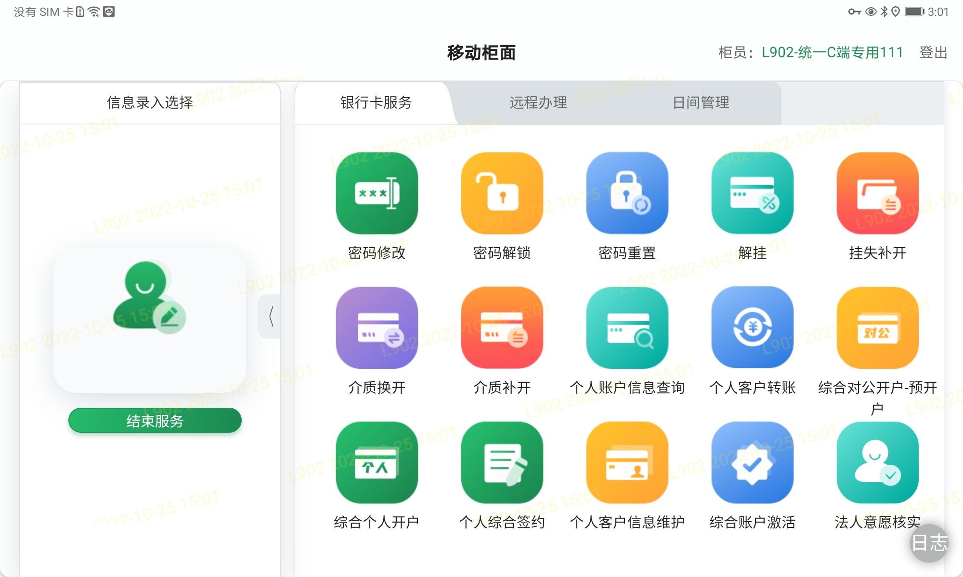
步骤2：客户身份核实，客户根据界面提示将有效身份证件放置证件读取区域,系统对该证件的有效期、真实性进行核实，同时进行人脸识别。
步骤3：根据携带介质情况，选择对应介质读取方式，分别为：IC卡、存折/磁条卡、手工输入。根据介质类型进行相应的介质读取方式，完成后进入下一界面。若客户携带介质为存单，可选择“手工输入”，选择介质类型及账号点击“下一步”。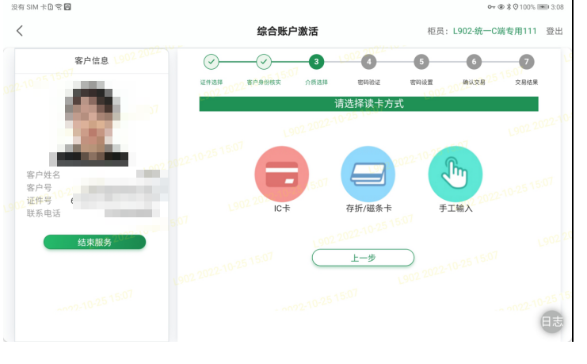
步骤4：若选择介质类型为银行卡，按照界面提示刷卡
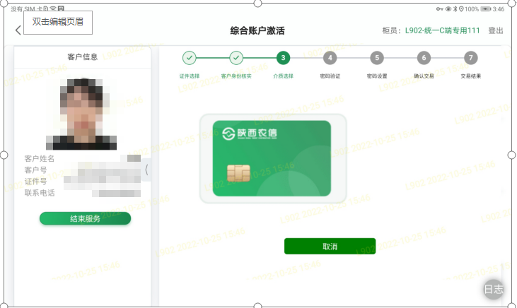

步骤5：显示账户信息
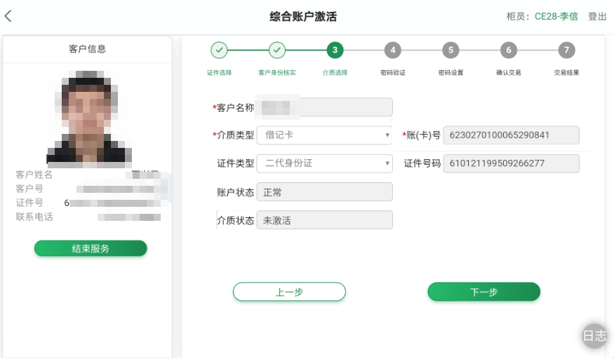
步骤6：进行密码设置，提示“是否设置新取款密码同新查询密码”。统一设置密码选择“是”，单独设置密码选择“否”。
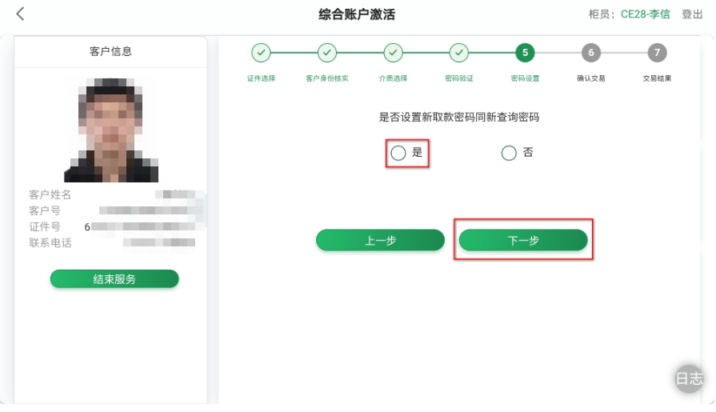
步骤7：密码设置成功
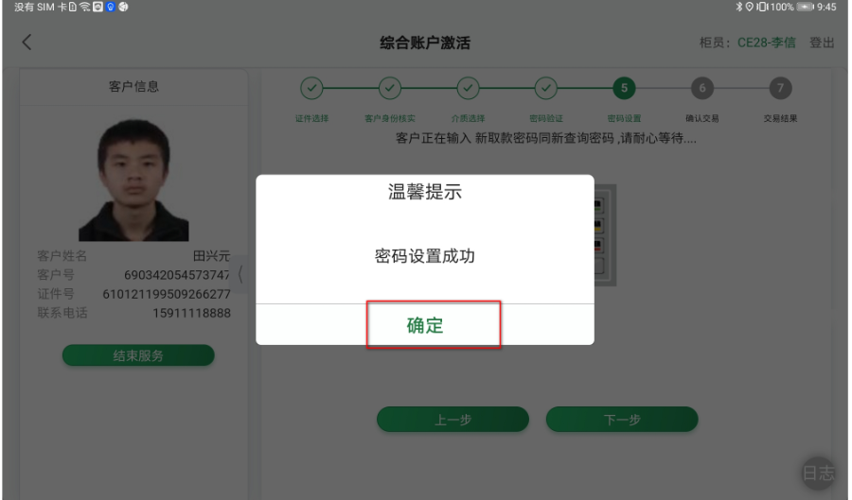
步骤8:进入交易确认界面，查看输入项无误后，进入协议阅读界面，客户需要对《关于买卖、转借、转租银行卡、身份证件、对公账户工商营业执照等涉嫌违法犯罪告知书》、《人民币个人结算账户管理协议》、《陕西信合富秦借记卡章程》进行阅读，点击“确定”，提醒客户进行交易确认并完成正楷签名（需柜员审核确认）或指纹录入（无法进行签名时）后，点击“确认”，提交后台进行业务处理。
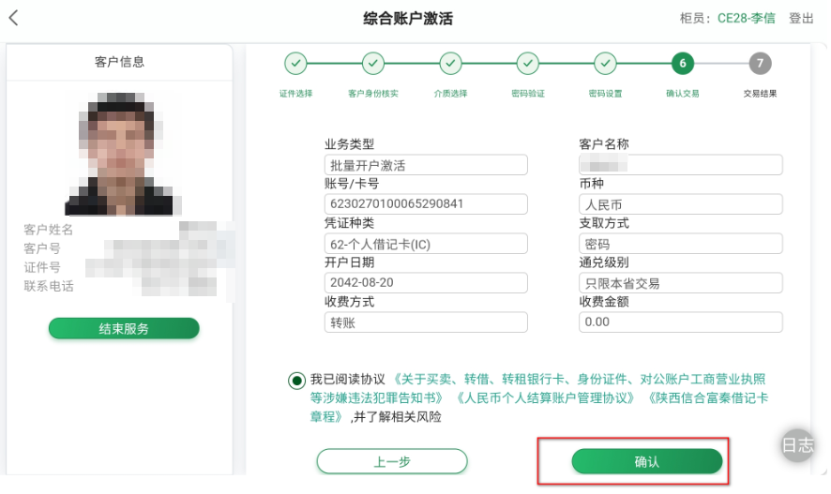
步骤9:查看交易结果并完成相关凭证打印。根据提示，完成客户凭条的打印，也可通过我行手机银行扫描二维码查看业务办理信息。
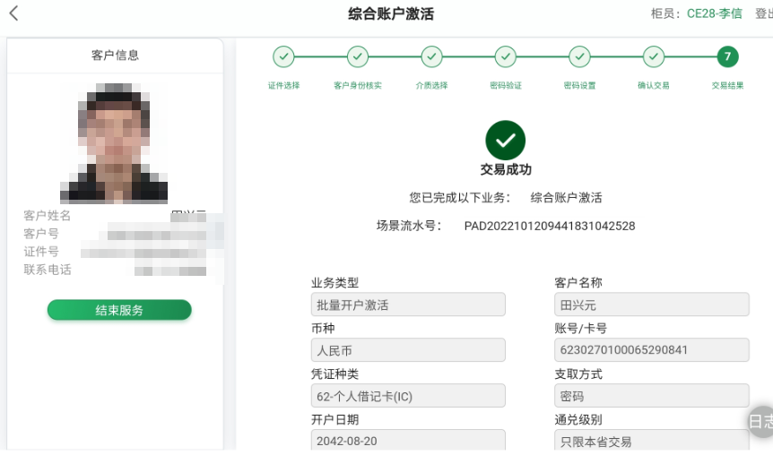
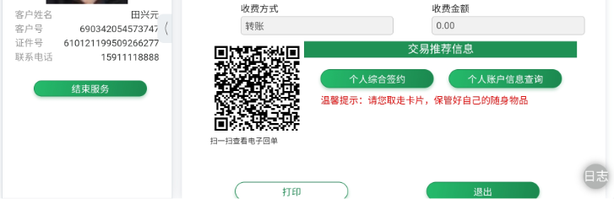

- 业务规则
- 客户办理综合账户激活，通过柜面、智能柜员机、移动PAD进行业务办理。柜面支持客户持个人有效身份证件进行业务办理，证件类型包括：居民身份证、户口簿、港澳居民来往内地通行证、台湾居民来往大陆通行证、定居国外的中国公民为中国护照、外国人永久居留证、外国人护照或者法律、行政法规规定的其他有效证件。移动Pad、智能柜员机支持客户持个人有效身份证件办理，证件类型包括：二代居民身份证、港澳台通行证、外国人居住证。
- 综合账户激活必须进行客户身份核实，客户身份证件因过期、虚假未验证通过，不允许办理激活业务。
- 业务办理时，需要对客户进行联网核查，同时进行人脸识别，姓名、身份证号码和照片存在一项或多项不一致的，作为疑义身份信息进一步核实（“公民身份号码存在，但与姓名不匹配”、“公民身份号码不存在”不通过，则拒绝交易；“公民身份号码存在，但与姓名不匹配”、“公民身份号码不存在”不通过，则拒绝交易；“公民身份号码与姓名一致，且存在照片”，核查通过，则继续交易。“联网核查结果无照片”需要人工审核，审核通过，则继续交易）；留存的居民身份证或临时身份证复印件已过有效期，或姓名为手写、生僻字难以识别的，应要求客户重新提交居民身份证原件进行核查。
- 不动户类账户支取方式为“非密”的，允许通过综合账户激活密码设置修改支取方式。
- 本场景仅支持柜面代理，且支持代理开关的设置，本期代理开关设置为关闭。代理人办理时需核验代理人和被代理人的身份证件。代理人办理需由大堂经理、柜面辅助操作或者直接操作人员进行现场审核并将审核人的资料与业务办理信息进行关联。
- 智能柜员机、移动Pad、柜面渠道支持批量开户、不动户账户激活；手机银行渠道仅支持不动户（卡）、通过电子渠道开通的II、III类账户激活。
- 不动户类账户支取方式为“密码”的账户支持通过智能柜员机/移动pad/柜面办理。不动户类账户支取方式为“非密”的账户仅支持通过柜面办理。
- 通过电子渠道的开立II、III类户的，可从同名I类户向II、III类户转入任意金额的方式激活账户。
- 不动户激活仅支持个人不动户转久悬激活且为I类户，不支持不动户转损益激活，电子账户无不动户。
- 客户签字和指纹录入必须为本人，签字必须使用正楷，书写工整、清晰可辨。对于老年客群或无签字能力客群（手部残疾人员、手部受伤人员）进行指纹签名。
- 因身患重病、行动不便、无自理能力等无法自行前往银 行的存款人办理账户激活，可采取上门服务方式办理，也可由配 偶、父母或成年子女凭合法的委托书、代理人与被代理人的关系证 明文件、被代理人所在社区居委会(村民委员会) 及以上组织或县 级以上医院出具的特殊情况证明代理办理[8]。 (4) 代理人办理时，需对业务办理全过程进行双录并留存代 理人的人脸识别信息，与该业务办理信息进行关联。
- 批量开户 (卡、存单、存折)、保号补换开的账户激活不 需要进行初始密码验证；不动户类账户支取方式为“密码”的需输 入原密码进行验证；不动户类账户支取方式为“非密”的不需要进行密码验证。
- 不动户类账户支取方式为“密码”的账户支持通过智能 柜员机/移动 pad/柜面办理。不动户类账户支取方式为“非密”的 账户仅支持通过柜面办理。
- 账户状态为未激活(批量新开户)且转为不动户状态， 提示客户账户状态异常， 不允许做激活交易， 跳转至个人账户销户 场景进行销户。
- 同号换卡激活时无需阅读协议，需验密，不设置密码，新卡延用旧卡密码。
- 凭证管理
业务办理完成后，需客户在柜外清、智能柜员机、移动PAD确认户名、账号、凭证类别、业务名称信息，确认完成后进行签字，行内系统对外生成客户回单，对内生成开户电子凭证。
通过无纸化档案系统将业务凭证、客户影像、介质影像、身份证影像及联网核查进行电子档案归档。

